No.13 2011．4．12
銀山中学校
神 貴 夫

余市町で原発に関する講演会が開かれました！

4月9日(土)、余市町で原発問題に関する講演会があると言うので、我が家も家族3人で出かけてきました。冒頭、挨拶に立ったのは主催者代表の牧野時夫さん(有機農園「えこふぁーむ」)でした。以前、銀山中学校の総合学習の講演会にも来ていただいた方です。脱サラして余市町で自然農法に取り組んでいます。小樽のアーケード街で土日に市場をだしているので我が家でもよく利用しています。農業を営んでいるので今回の原発事故は人事ではなかったようで、いてもたってもいられず会を発足し、講演会を開いたそうです。会場は満席状態になるほど盛況でした。銀山地域の方も何名か見かけました。
講師は、岩内で原子力問題に長年取り組んできた斉藤武一さんでした。30年以上にわたって海水の温度を測定し続け、岩内・泊地域の海の激変を見続けてきたそうです。魚介類が湧きあがるほど豊かな海で栄えた岩内も、スケトウが消え、磯の魚介類も激減したそうです。測定結果では、海水温が上昇しており、原発の温排水の影響が関係している可能性が高いとのことでした。
講演会の最後の質疑で出されたことをいくつか紹介します。

- 安定ヨウ素剤の配備や使用について
質問したのは、実は私の連れ合いの聡子さんで、突然、手を上げて質問したのでびっくりしました・・・・・。ヨウ素剤については私も職員室で話題にしていたことなので改めて講師の返答を整理して紹介します。
- 安定ヨウ素剤は放射能の吸引前の8時間前には服用する必要がある。(放射線の専門医は24時間以内と言っています) 現状の配備状況では、事故後、所定の時間内での服用まで間に合わない状態。

- 日本では劇薬指定で、医師の処方が必要であり、薬局などで一般市民が手に入れられない状況。

- ヨーロッパ諸国では全ての公共機関を初め、各家庭や一般の薬局にも完備されている。学校の教員は処方のための研修も受けている。子どもたち一人一人にカプセルに入れて持たせている場合もある。いずれも、事故の通報が即座に流れ、直ちに服用できる体制が整備されている。

- これからは全道の市民が保健所に安定ヨウ素剤の完備状況を問い合わせることも、運動として意味があると思う。

要するに、日本は狭い国土に５４基もの原発を持ちながら、事故が起きた際、子どもたちを放射能から守るための実効ある対策は何も取られていないということです。

2.、「今、原発を止めたら社会的な混乱がおきるのではないか？」
この質問は重要な意味を持ちます。これだけの大規模な事故が起きても「原発は必要だ。直ぐにはなくせない」という相当数の世論を代弁しています。講師の回答は以下の通りです。

①現在、3号機が定期点検中で停止状態にありながら、なお60万キロW(原発１基相当)の電力を東京電力に販売している。この分を道内に回し、停止もしくは出力を抑えている火力発電所を稼動させれば対応できる状態にある。原発立国アメリカでは高性能なガスタービンの開発とシェールガス(天然ガスとほぼ同じ)の利用が可能になり、電力会社はコスト高な原発から撤退を始めている。

さて、この質問に対して自分なら何と答えるだろうかと考えていました。まず考えたことは、この質問者の問題意識がどこから出ているかです。この質問者は事故の現実を直視していません。当面の自分の生活環境のことだけを心配しています。高濃度の放射能に汚染され、故郷を捨てなければならなくなった被害者の人に果たして同じ質問ができるでしょうか？
福島の高濃度汚染地域で暮らしている人々は、それこそ「大混乱」の状態にあります。その混乱の先にあるのは「絶望」です。どんなに悔やんでも、もうきれいな大地を取り戻すことはできません。太古の昔から営々として受けつがれてきた故郷はもやは人が住めない場所であり、そこで暮らしてきた人々は新たな安住の場所を求めてさ迷う運命に立たされています。

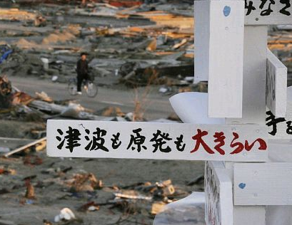
「原発を止める」と言うことは、確かに社会構造や価値観の転換を迫られるほどの大きな影響を与える問題です。当然「混乱」することになるでしょう。しかし、この原発の依存から抜け出すための「混乱」の先には命の連続と持続的未来が見えています。福島原発は今後100年という単位で厳重に管理していかなければなりません。未来の世代にこうした負の遺産を押し付けながら、物質的な豊かさを享受することを了とするなら、犯罪的というべきでしょう。
右の写真は、津波で壊滅状態になった宮城県名取市閖上地区に掲げられた犠牲者を追悼するモニュメントです。
「津波も原発も大きらい」・・・・・私にはこの言葉に全ての思いと答えが込められているように思えます。

低レベルの放射線被曝を甘く見てはいけない！

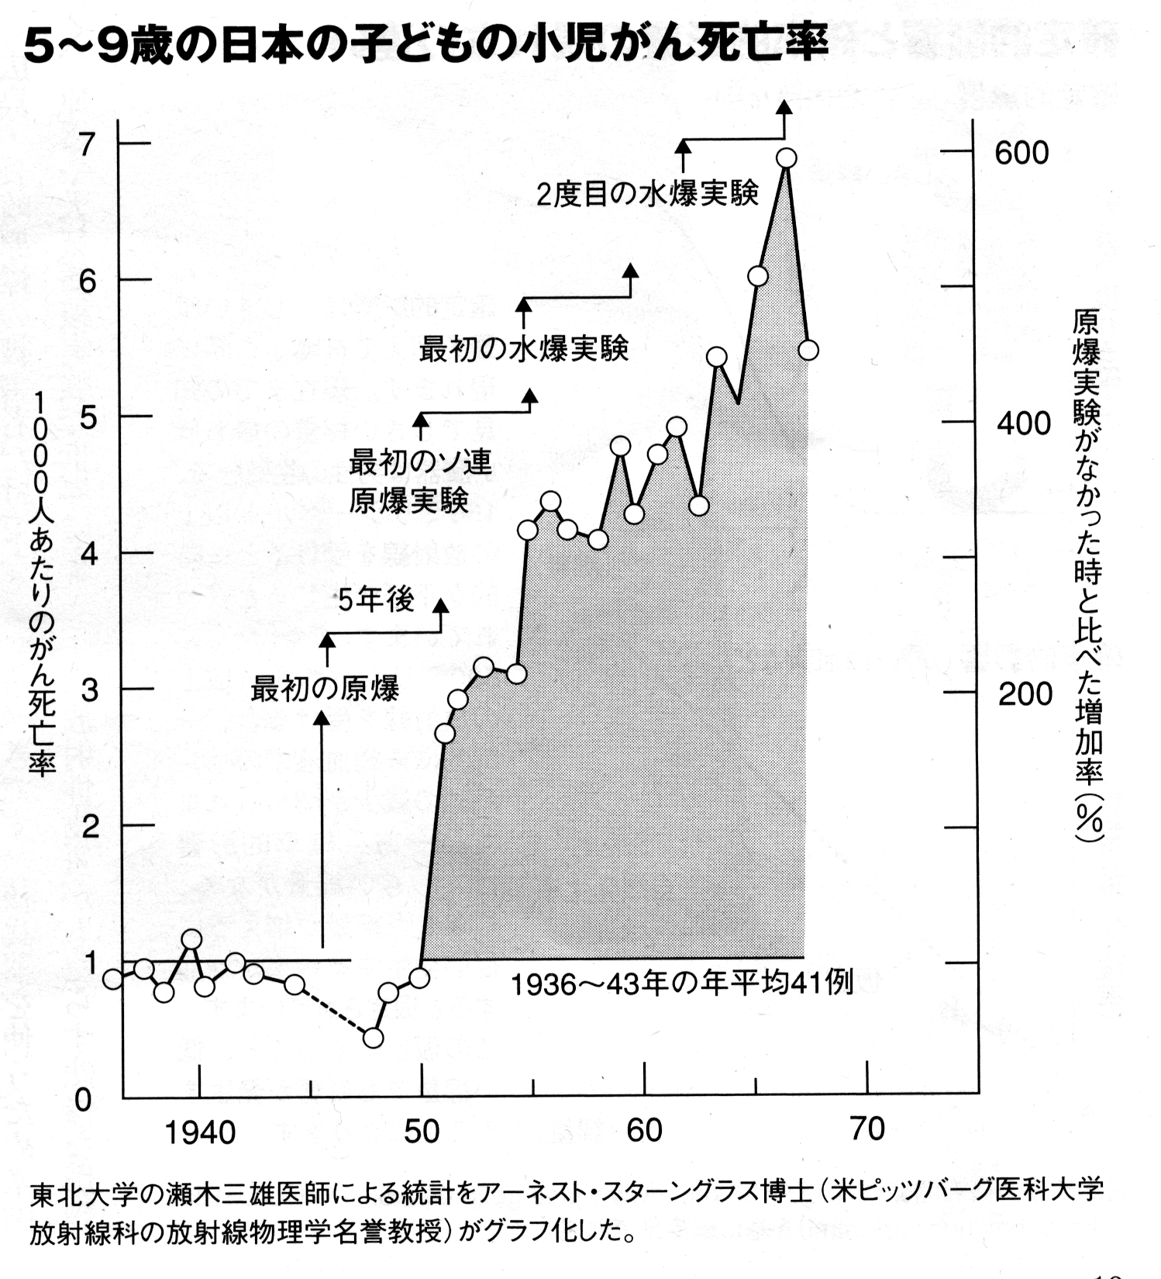
隣国や漁業関係者への連絡もないまま、東京電力は原子炉内部から流れ出る超高レベルの廃液を一時的に保管するため、貯蔵施設に保管視していた膨大な量の低レベル放射性廃液を海に廃棄しました。海外からも大きな反発が出ています。例によって「海水で希釈されるから、ただちに健康に影響はでない」とくりかえしています。
右のグラフは、過去の原爆投下や核実験と、日本で小児ガンの増加率の関係を示したものです。
はるか遠方の核実験によって日本に拡散した極低レベルの放射能でも、子どもにはっきりと影響が出ているのがわかります。放射能でもっとも怖いのは、体内被曝なのです。今回の原発事故によって放出された放射能の量はすでに広島・長崎をはるかに越えています。将来、小児ガンの発生が大きく増加することを暗示しています。
チェルノブイリ原発事故による死亡者の数がＩＡＥＡでは４０００人。民間の科学者・医師の調査では９８万人と大きな開きがあるのは、内部被曝による長期的な影響をカウントしたどうかの差です。ＩＡＥＡ(国際原子力機関)の実態は、原子力推進機関であることを考えれば体内被曝を考慮しない理由はおのずと知れます。日本政府は体内被曝の問題についてほとんど説明していません。
これからは、「直ちに健康に影響はない」 ⇒ 「体内被曝によりいずれ影響が確率的に出ます」と読み替えて理解した方がいいでしょう。

